Klädsel: Gymnastikskor för innebruk. Matchdräkt byts av bortalag om lika färg  Spelplan: 20*40 meter linjer gäller.  Fotboll: Inomhusfotboll.  Speltid: 1*15 min/match gruppspel och finalspel.  Spelordning: Två enkelserier, placering 7:a, placering 5:a, Semifinaler, placering 3:a, final  Placering: 1. Poäng 2. Målskillnad 3. Inbördes möte 4. Gjorda mål 5. Minst insläppta mål 6. Straffar (3 straffar per lag..........).  Poängberäkning: 3 poäng för vinst, 1 poäng för oavgjord.  Finalspel: Vid oavgjort vid full tid avgörs matchen med sudden death i max 5 min: Om resultatet efter 5 min fortfarande är oavgjort avgörs matchen genom straffar. 3 straffar per lag av olika spelare ledaren väljer fritt från lagupp-ställningen, sedan en straff i taget av olika spelare. Alla spelare på lagupp-ställningen måste slå en straff innan den första spelaren får slå sin andra.  Spelartrupp: En deltagarlista på de spelare som skall ingå i laget lämnas till sekretariatet senast 30 min före första matchstart. Samtliga spelare måste vara spelklara för klubben/föreningen.  Antal spelare vid match: 1 målvakt + 4 utespelare, 9 avbytare. Totalt 14 spelare/match. Lämnas till sekretariatet för matchstart.  Hörnspark: 3 hörnor straff.  Utvisning: En utvisad spelare får inte uppehålla sig vid spelarbänken. Två minuter efter utvisningen får spelaren insättas i spelet.  Dessa två minuter kontrolleras av sekretariatet.  Avsiktligt spel till målvakten: Får inte ta bollen med händerna. Gör hon det döms straff.  Målvakten: Får kasta bollen över halva plan, även vid död boll.  Straffar: Straffar (tid stoppad) slås från handbollens straffpunkt.  Matchstraff: Två utvisningar i samma match, lika med matchstraff. Avstängd i nästföljande match. Enligt regelboken varningsberättigad överträdelse (Gult kort) är utvisning. Utvisning (rött kort), spelare avstängd nästföljande match. Annan spelare sitter av en 2 minuters utvisning. Vid grov förseelse bedömning av tekniska kommittén, angående avstängningstiden av straffet.  Straffområde: Handbollens heldragna linje.  Teknisk kommitté: Stefan Lindgren, Conny Helén, Domarna  Arrangör ansvarig: Lars-Ove Olsson | SPELPROGRAM  Grupp A Grupp B  ÖSK Röd Gimo IFFK Blå  Gimo IFFK Vit ÖSK Vit  IF/VP Uppsala Skuttunge IF  Upplands/Ekeby IF SK Iron  Spelordning gruppspel  09.00 ÖSK Röd - Gimo Vit 11.00 Iron - Gimo Blå  09.20 U/Ekeby - IF/VP 11.20 ÖSK Vit - Skuttunge  09.40 Gimo Blå - ÖSK Vit 11.40 ÖSK Röd - IF/VP  10.00 Iron - Skuttunge 12.00 Gimo Vit - U/Ekeby  10.20 U/Ekeby - ÖSK Röd 12.20 Gimo Blå - Skuttunge  10.40 Gimo Vit - IF/VP 12.40 ÖSK Vit - Iron  Spelordning finalspel  Placeringsmatch om 7:e plats  13.20 Fyran i grupp A – Fyran i grupp B  Placeringsmatch om 5:e plats  13.45 Trean i grupp A – Trean i grupp B  Semifinaler  14.10 Segraren i grupp A – Tvåan i grupp B  14.35 Segraren i grupp B – Tvåan i grupp A  Match om 3:e plats  15.10 Förloraren i semi 1 – Förloraren i semi 2  Final  15.35 Segraren i semi 1 – Segraren i semi 2  Prisutdelning 1:a – 4:e plats All Star Team
  ÖSK- Café  Öppet hela dagen !  Korv–Dricka–Kaffe-Toast    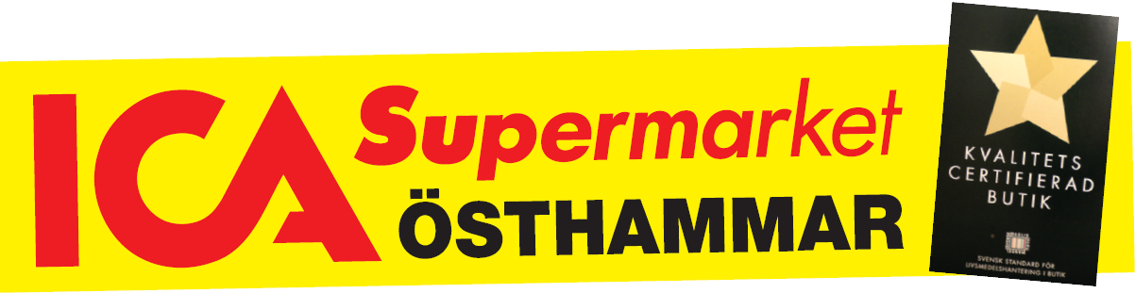 | ÖSTHAMMARS SK  DAMCUP  INOMHUSFOTBOLL  2018  FRÖSÅKERSHALLEN  ÖSTHAMMAR  2018-02-24  Arrangör: Östhammars SK

